# 【社区动态】富康社区居民服务中心为物业弃管小区清理积雪

      11月25日，一场纷纷扬扬的大雪飘然而至，为确保居民出行安全，维护小区整洁环境，作为通辽市首家社区党组织领办的基础性物业服务民办非企业--富康社区居民服务中心，积极对辖区物业弃管小区开展楼区内积雪清理工作。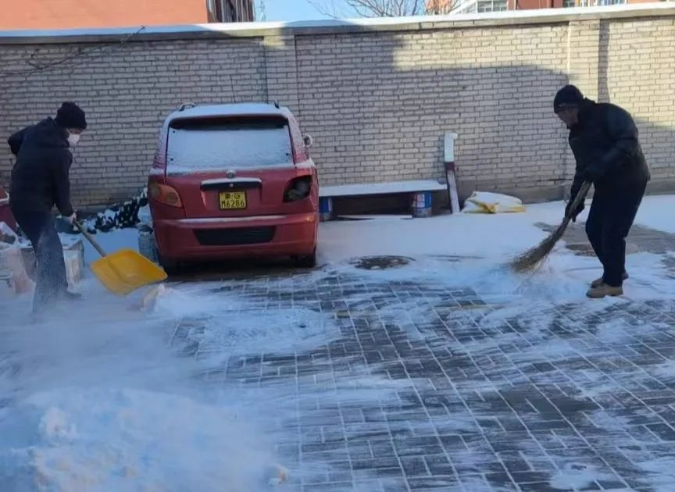

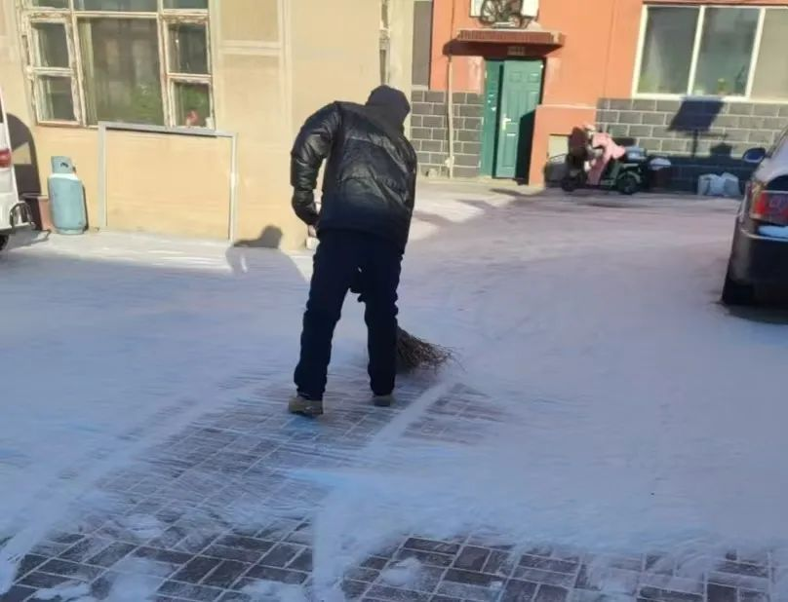



      雪停以后，富康社区居民服务中心马上组织人员对小区进行清雪工作，清理过程中，大家干劲十足，互相配合，清理着小区内的积雪，有的挥动铁锹铲除厚重积雪，有的用扫帚清扫路面余雪，还有的负责将积雪堆放到指定位置。经过大家的共同努力，小区内积雪得到有效清理，居民出行得到了安全保障。同时，工作人员还提醒居民雪天路滑，出门要小心行走，注意安全，过往居民纷纷为社区点赞。



      此次清理积雪活动不仅为广大居民出行提供了便利，保障了居民的行路安全，而且也充分体现了富康社区居民服务中心的建立初衷。



      下一步，富康社区居民服务中心将继续用实际行动践行“我为群众办实事”的服务理念，让广大居民享受到来自党组织有温度、更有温度的服务。